**新龙小一班5.16**今**日动态**

**一、来园篇**

今日出勤人数33人，请假1人。早上来园主动和老师打招呼的有：**高远、徐思源、丁昕辰、徐一泽、陈恩泽、程锦锐、张徐恺、李沐荞、万林苑、孙念、刘森玥、李茗悦、蔡梦恬、仲子瑜、夏冰、万明玥、祁文晞。**其中**李天佑、毛清珞**可适当早些入园。

**二、生活篇**

午饭：今天吃的是白菜炒油面筋、芹菜鸭肫、番茄土豆汤；需要喂的有：陈恩泽、邵锦宸、夏冰，其他自主吃完。午睡：小朋友都睡着。

**三、集体活动：社会：有用的大拇指**

我班幼儿已经初步了解了手的特征，知道每个人都有一双手，每个手有五个手指头，并且能知道每个手指的名称，小朋友还特别喜欢用手指做游戏，但孩子们对于每个手指的作用还不是很了解。因此，设计本次活动让孩子在体验的过程中感知大拇指的重要，从而知道保护好自己的手。

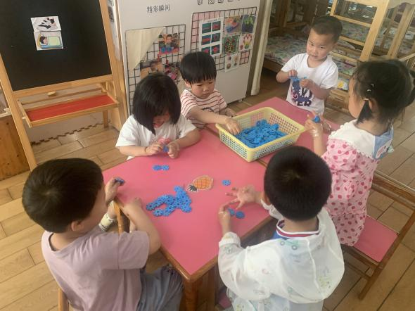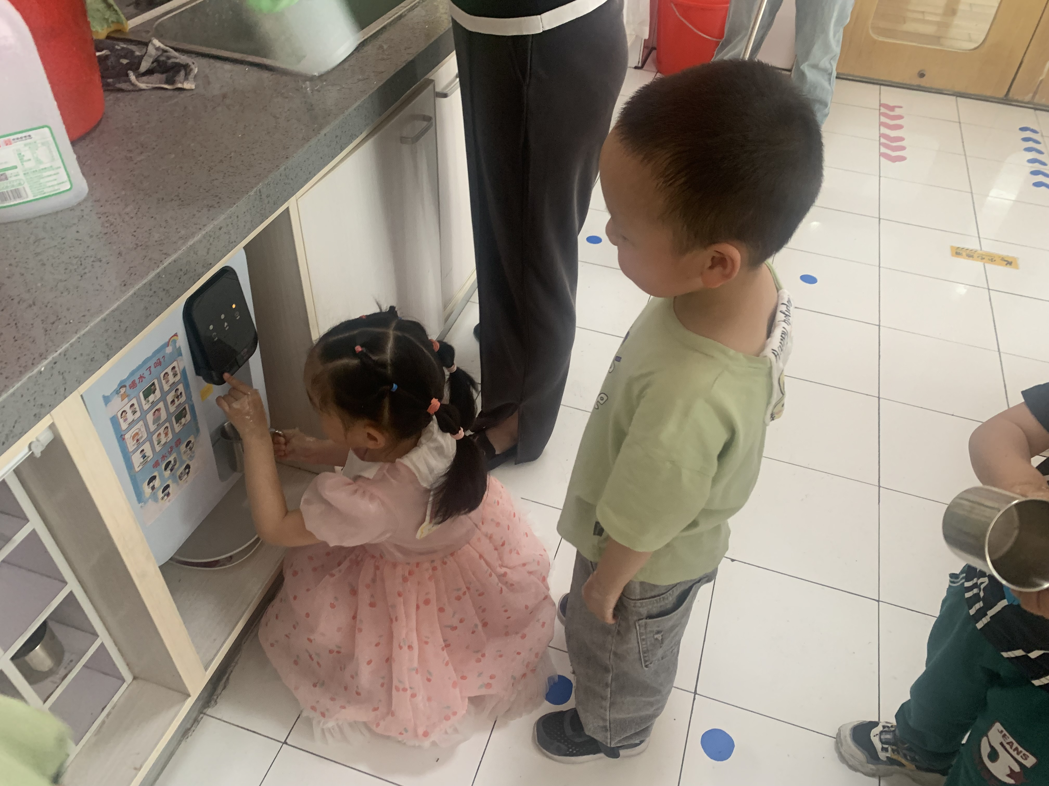

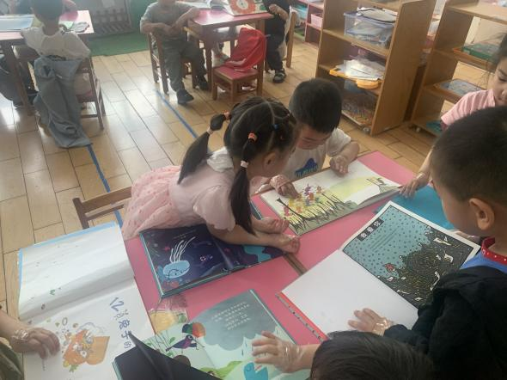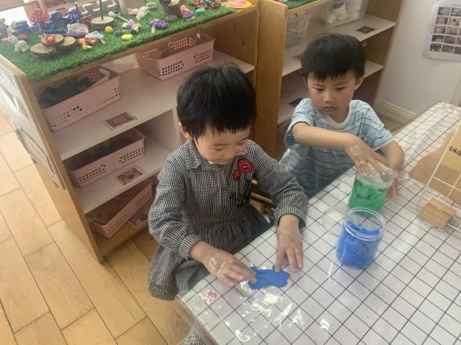

通过本次活动，孩子们能够在实践操作活动中，体验到大拇指的重要性，进一步萌发了保护小手的意识。其中**彭钰韩、孙念、毛清珞、陈希、万明玥、蔡梦恬**能在集体交流中大胆讲述自己的感受和想法。

1. 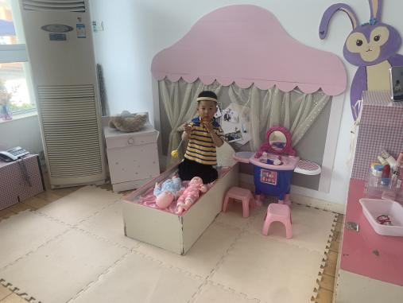**区域游戏**

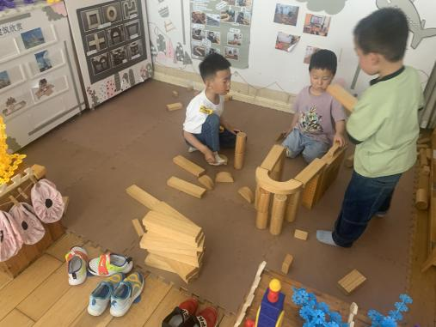

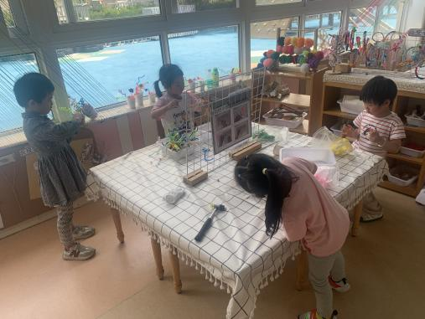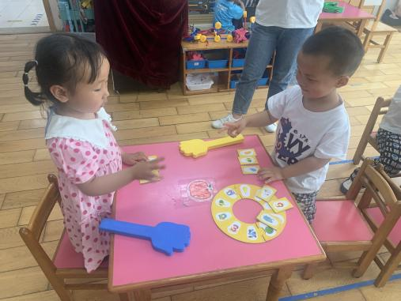

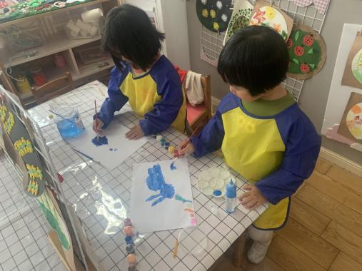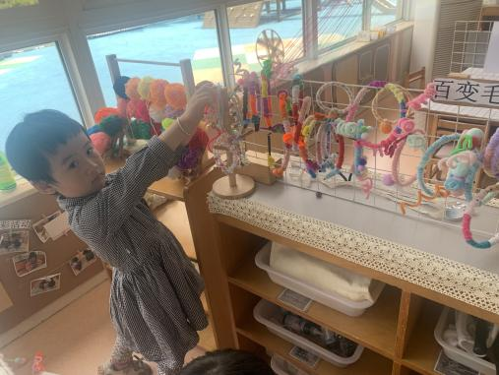

**五、温馨提示**

天气良好的情况下，我们都会进行户外混龄活动，随着气温的逐渐攀升，家长可考虑给孩子更换夏天的水杯。